○普代村空き家情報バンク制度要綱

平成20年１月25日告示第２号

普代村空き家情報バンク制度要綱

（趣旨）

第１条　この要綱は、普代村における空き家情報の有効活用と定住促進による地域の活性化を図るため、必要な事項を定める。

（定義）

第２条　この要綱において、次の各号に掲げる用語の意義は、それぞれ各号に定めるところによる。

(１)　空き家

村内に存在し、個人が居住を目的として建築し、現に居住していない（近く居住しなくなる予定のものを含む。）建物をいう。

(２)　空き家情報バンク制度

空き家登録者及び空き家利用希望者に対して空き家に関する情報提供を行なうシステムをいう。

(３)　所有者等

当該空き家に係る所有権又は売却若しくは賃借を行なうことができる権利を有する者をいう。

（適用上の注意）

第３条　この要綱は、空き家情報バンク制度以外による空き家の取引を規制するものではない。

（空き家の登録申込等）

第４条　空き家情報バンク制度による空き家に関する登録を受けようとする所有者等（以下「申込者」という。）は、空き家情報バンク登録申込書（様式第１号）を村長に提出しなければならない。

２　村長は、前項の規定による登録の申込みがあったときは、その内容を確認のうえ、空き家情報バンク登録台帳（様式第２号。以下「空き家台帳」という。）に登録しなければならない。

３　村長は、前項の規定により登録したときは、空き家情報バンク登録通知書（様式第３号）により当該申込者に通知するものとする。

（空き家の登録事項の変更）

第５条　前条第３項の規定による通知を受けた者（以下「登録者」という。）は、登録事項に変更があったときは、空き家情報バンク登録事項変更届出書（様式第４号）を村長に提出しなければならない。

（空き家情報の登録の抹消）

第６条　村長は、当該空き家に係る所有権その他の権利に異動あったとき、又は登録者から空き家情報バンク登録抹消届出書（様式第５号）の提出があったときは、当該空き家情報登録を抹消するとともに、空き家情報バンク登録抹消通知書（様式第６号）により登録者に通知するものとする。

（空き家利用希望者の申込み等）

第７条　空き家情報バンク制度を利用し、空き家の紹介を受けようとする者（以下「利用者」という。）は、空き家情報バンク利用申込書（様式第７号）を村長に提出しなければならない。

（情報提供等）

第８条　村長は、前条の規定による申込みがあったときは、その内容を確認のうえ、利用者として適当であると認めるときは、必要に応じて空き家台帳に登録された情報を提供するとともに、その状況を空き家台帳に記載するものとする。

２　村長は、登録者及び利用者が行なう空き家の売買、賃借等の交渉及び契約について、直接これに関与しない。

（個人情報の取扱い）

第９条　利用者は、次の各号に定める事項を遵守しなければならない。

(１)　情報バンクから知り得る個人情報（以下「個人情報」という。）を第三者に漏らし、又は不当な目的のために利用しないこと。

(２)　個人情報の漏えい、滅失及びき損することのないよう適正に管理すること。

(３)　保有する必要がなくなった個人情報を確実かつ速やかに廃棄すること。

(４)　個人情報の漏えい、滅失及びき損の事実が発生した場合は、速やかに村長に報告し、その指示に従うこと。

（補則）

第10条　この要綱に定めるもののほか、必要な事項は別に定める。

附　則

この要綱は、公布の日から施行する。

様式第１号（第４条関係）

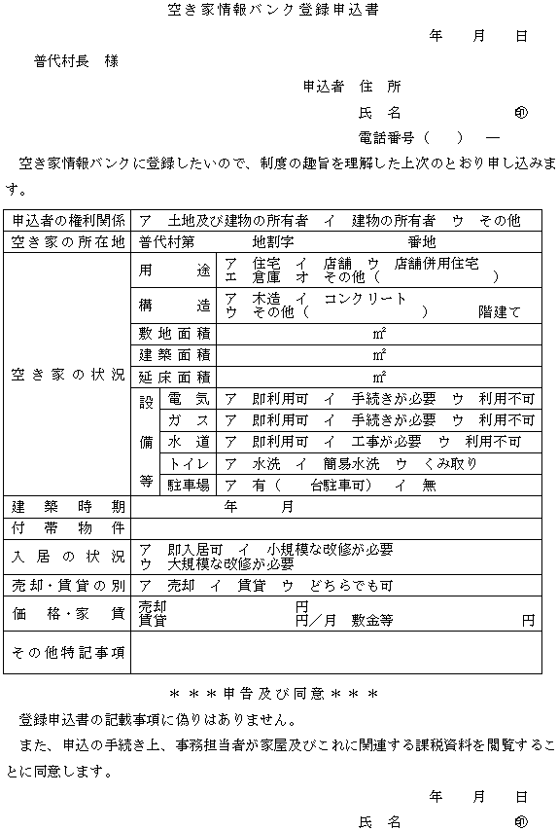

様式第２号（第４条関係）

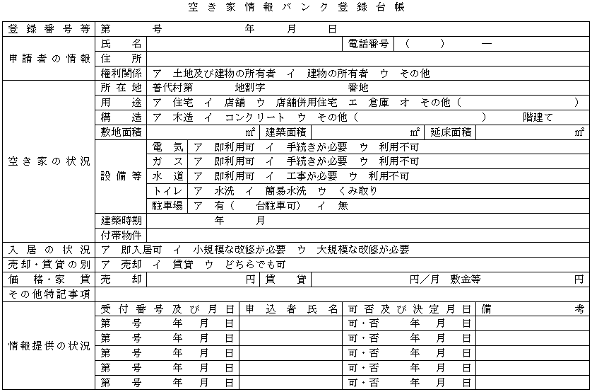

様式第３号（第４条関係）

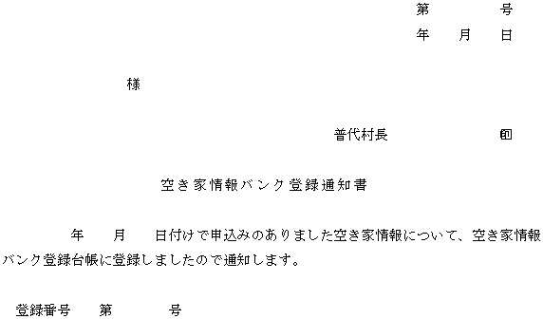

様式第４号（第５条関係）

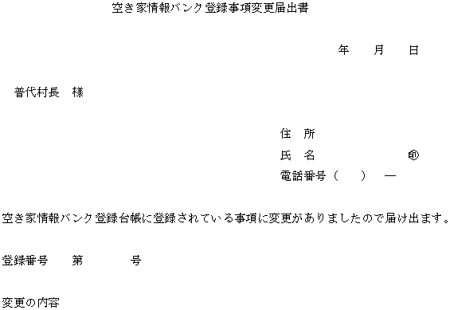

様式第５号（第６条関係）

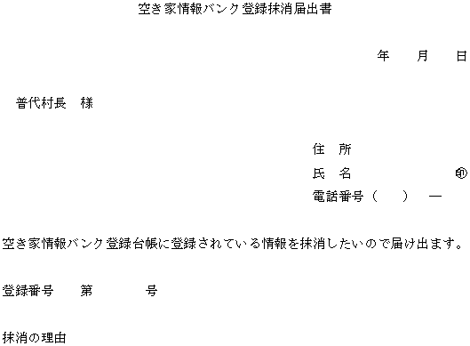

様式第６号（第６条関係）

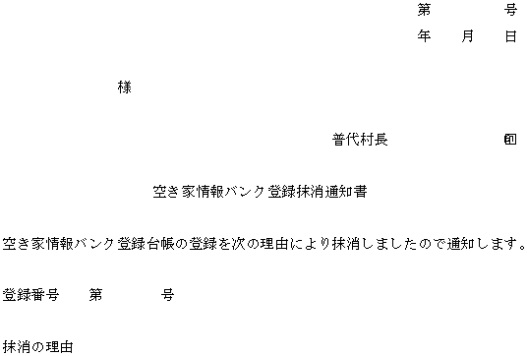

様式第７号（第７条関係）

